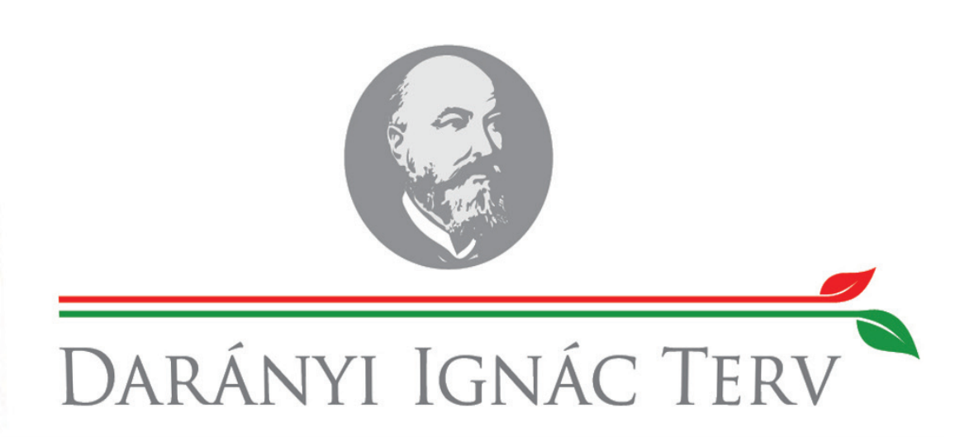

MEGHÍVÓ

**Leader támogatással** megvalósuló

közösségi terek-, létesítmények- és szolgáltatásaik fejlesztése pályázat

eredményét bemutató rendezvényre

1. **A rendezvény célkitűzései:**

- A felújított székház bemutatása ismertté tétele, szolgáltatásainak népszerűsítése a potenciális partnerek, a nagyközönség előtt.

- A meghívottak, érdeklődök tájékoztatása az aktuális jogi, adózási, pénzügyi témakörökben.

- Pályázati lehetőségek ismertetése, figyelemfelkeltés a potenciális pályázói kör részére.

- A térségben dolgozó iparosok, vállalkozók megnyerése az egyesületi tagságra (tagsággal járó előnyök ismertetése)

- Társadalmi párbeszéd erősítése a gazdasági élet lokális szereplői között.

1. **Időpont:** 2014. október 17. (péntek) 16.00-20.00
2. **Helyszín:** Ipartestület Egyesület Székház (Csepreg, Rákóczi F. u. 1.)
3. **Részletes program**:

16.00 Megnyitó (Pócza Antal egyesületi elnök)

16.30 Aktuális gazdaságpolitikai kérdések (előadó dr. Kondor János VMGYSZ)

17.00 A kamara szerepe a vállalkozások életében (előadó Balogh Károly VMKIK)

17.30 Vállalkozókat érintő aktuális adózási, pénzügyi témák (előadó dr. Abonyi János könyvvizsgáló)

18.00 Vállalkozókat érintő aktuális jogi kérdések (előadó dr. Vásárhelyi Tamás ügyvéd)

18.30 Aktuális pályázati lehetőségek (előadó Spitz Zoltán pályázati tanácsadó)

19.00 Csepregi ízek – kóstoló a térségben előállított helyi termékekből

19.30 – Az épület szabad bejárása, érdeklődők körbevezetése

20.00 – Kötetlen program a részvevők számára

Zene:Csepreg Város Fúvószenekara

